企业人力资源管理师国家职业标准
（2007年修订）
说明
根据《中华人民共和国劳动法》的有关规定，为了进一步完善国家职业标准体系，为职业教育、职业培训和职业技能鉴定提供科学、规范的依据，劳动和社会保障部组织有关专家，在2003年8月《企业人力资源管理人员国家职业标准（试行）》的基础上，制定了《企业人力资源管理师国家职业标准（2007年修订）》（以下简称《标准》）。
一、本《标准》以《中华人民共和国职业分类大典》为依据，以客观反映现阶段本职业的水平和对从业人员的要求为目标，在充分考虑经济发展、科技进步和产业结构变化对本职业影响的基础上，对职业的活动范围、工作内容、技能要求和知识水平作了明确规定。
二、本《标准》的制定遵循了有关技术规程的要求，既保证了《标准》体例的规范化，又体现了以职业活动为导向、以职业能力为核心的特点，同时也使其具有根据科技发展进行调整的灵活性和实用性，符合培训、鉴定和就业工作的需要。
三、本《标准》依据有关规定将本职业分为四个等级，包括职业概况、基本要求、工作要求和比重表四个方面的内容。
四、本《标准》是在各有关专家和实际工作者的共同努力下完成的。参加编写的主要人员有：于法鸣、游钧、莫荣、岳威、时勘、安鸿章、曹来京、蔡宁、胡小勇、韩永江、童天、刘小玲，参加审定的主要人员有：董克用、孙义敏、于庆义、徐兰宇、江苏平、陈蕾、杜旭，在此一并致谢。
五、本《标准》业经劳动和社会保障部批准，自2007年2月6日起施行。
企业人力资源管理师国家职业标准
（2007年修订）
1.职业概况
1.1职业名称
企业人力资源管理师。
1.2 职业定义
从事人力资源规划、招聘与配置、培训与开发、绩效管理、薪酬福利管理、劳动关系管理等工作的专业管理人员。
1.3 职业等级
本职业共设四个等级，分别为：四级企业人力资源管理师（国家职业资格四级）、三级企业人力资源管理师（国家职业资格三级）、二级企业人力资源管理师（国家职业资格二级）、一级企业人力资源管理师（国家职业资格一级）。
1.4 职业环境
室内，常温。
1.5 职业能力特征
具有较强的学习能力、沟通能力、信息处理能力、分析综合能力、团队合作能力和客户服务※能力。
（※ 客户包括内部客户（各职能部门）和外部客户（劳动管理和社会服务部门），客户服务指提供服务、帮助，或与之协同工作。）
1.6 基本文化程度
高中毕业（或同等学历）。
1.7 培训要求
1.7.1 培训期限
全日制学校教育，根据其培养目标和教学计划确定。
晋级培训期限：四级企业人力资源管理师不少于140标准学时；三级企业人力资源管理师不少于120标准学时；二级企业人力资源管理师不少于100标准学时；一级企业人力资源管理师不少于80标准学时。
1.7.2 培训教师
培训教师应当具备人力资源管理的专业知识、相关专业工作经验和教学经验，具有良好的语言表达能力和知识传授能力。培训四级的教师应具有本职业三级及以上职业资格证书或相关专业中级及以上专业技术职务任职资格；培训三级的教师应具有本职业二级及以上职业资格证书或相关专业中级及以上专业技术职务任职资格；培训二级的教师应具有本职业一级职业资格证书或相关专业高级专业技术职务任职资格；培训一级的教师应具有本职业一级职业资格证书或相关专业高级专业技术职务任职资格2年以上。
1.7.3培训场地设备
标准教室或具备相应条件的会议室，室内配备必要的计算机设备、照明设备、投影仪或多媒体等，室内卫生、光线、通风条件良好。
1.8 鉴定要求
1.8.1 适用对象
从事本职业或准备从事本职业的人员。
1.8.2 申报条件
——四级企业人力资源管理师（具备以下条件之一者）
（1）连续从事本职业工作1年以上。
（2）经本职业四级企业人力资源管理师正规培训达规定标准学时数，并取得结业证书。
——三级企业人力资源管理师（具备以下条件之一者）
（1）连续从事本职业工作6年以上。
（2）取得本职业四级企业人力资源管理师职业资格证书后，连续从事本职业工作4年以上。
（3）取得本职业四级企业人力资源管理师职业资格证书后，连续从事本职业工作3年以上，经本职业三级企业人力资源管理师正规培训达规定标准学时数，并取得结业证书。
（4）取得大学专科学历证书后，连续从事本职业工作3年以上。
（5）取得大学本科学历证书后，连续从事本职业工作1年以上。
（6）取得大学本科学历证书后，经本职业三级企业人力资源管理师正规培训达规定标准学时数，并取得结业证书。
（7）具有硕士研究生及以上学历证书。
——二级人力资源管理师（具备以下条件之一者）
（1）连续从事本职业工作13年以上。
（2）取得本职业三级企业人力资源管理师职业资格证书后，连续从事本职业工作5年以上。
（3）取得本职业三级企业人力资源管理师职业资格证书后，连续从事本职业工作4年以上，经本职业二级企业人力资源管理师正规培训达规定标准学时数，并取得结业证书。
（4）取得大学本科学历证书后，连续从事本职业工作5年以上。
（5）具有大学本科学历证书，取得本职业三级企业人力资源管理师职业资格证书后，连续从事本职业工作4年以上。
（6）具有大学本科学历证书，取得本职业三级企业人力资源管理师职业资格证书后，连续从事本职业工作3年以上，经本职业二级企业人力资源管理师正规培训达规定标准学时数，并取得结业证书。
（7）取得硕士研究生及以上学历证书后，连续从事本职业工作2年以上。
——一级企业人力资源管理师※（具备以下条件之一者）
（※ 试点期间按试点方案规定的内容执行。）
（1）连续从事本职业工作19年以上。
（2）取得本职业二级企业人力资源管理师职业资格证书后，连续从事本职业工作4年以上。
（3）取得本职业二级企业人力资源管理师职业资格证书后，连续从事本职业工作3年以上，经本职业一级企业人力资源管理师正规培训达规定标准学时数，并取得结业证书。
1.8.3 鉴定方式
分为理论知识考试和专业能力考核。理论知识考试和专业能力考核均采用闭卷考试的方式。理论知识考试与专业能力考核均实行百分制，成绩皆达60分及以上者为合格。二级企业人力资源管理师、一级企业人力资源管理师还须进行综合评审。
1.8.4 考评人员与考生配比
理论知识考试和专业能力考核的考评人员与考生的配比为 1：15，每个标准教室不少于2名考评人员；综合评审委员不少于3名。
1.8.5 鉴定时间
理论知识考试时间不少于90分钟，专业能力考核时间不少于90分钟，综合评审时间不少于30分钟。
1.8.6 鉴定场所设备
标准教室或具备相应条件的会议室，室内配备必要的计算机设备、照明设备、投影仪或多媒体等，室内卫生、光线、通风条件良好。
2．基本要求
2.1 职业道德
2.1.1 职业道德基本知识
2.1.2 职业守则
（1）诚实公正，严谨求是。
（2）遵章守法，恪尽职守。
（3）以人为本，量才适用。
（4）有效激励，促进和谐。
（5）勤勉好学，追求卓越。
2.2 基础知识
2.2.1 劳动经济学
（1）劳动经济学的研究对象和研究方法
（2）劳动力供给和需求
（3）完全竞争市场条件下的工资水平与工资结构
（4）就业与失业
2.2.2 劳动法
（1）劳动法的体系
（2）劳动法律关系
2.2.3 现代企业管理
（1）企业战略管理
（2）企业计划与决策
（3）市场营销
2.2.4 管理心理与组织行为
（1）个体心理与行为的分析
（2）工作团队的心理与行为
（3）领导行为及其理论
（4）人力资源管理中的心理测量技术
2.2.5 人力资源开发与管理
（1）人力资源的基本理论
（2）人力资源开发
（3）现代企业人力资源管理
3．工作要求
本标准对四级企业人力资源管理师、三级企业人力资源管理师、二级企业人力资源管理师和一级企业人力资源管理师的能力要求依次递进，高级别涵盖低级别的要求。
3．1 四级企业人力资源管理师
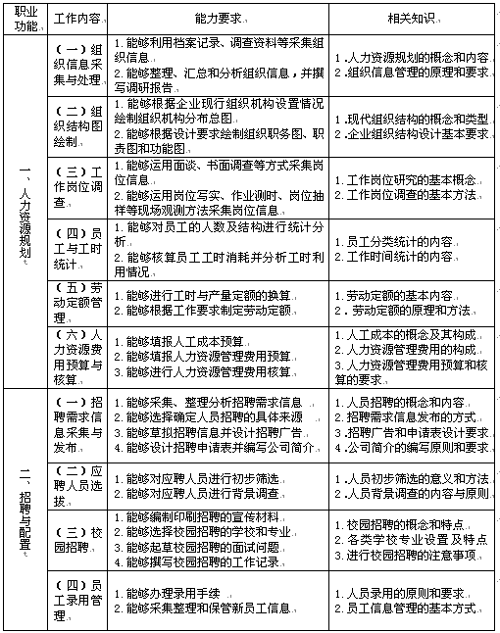
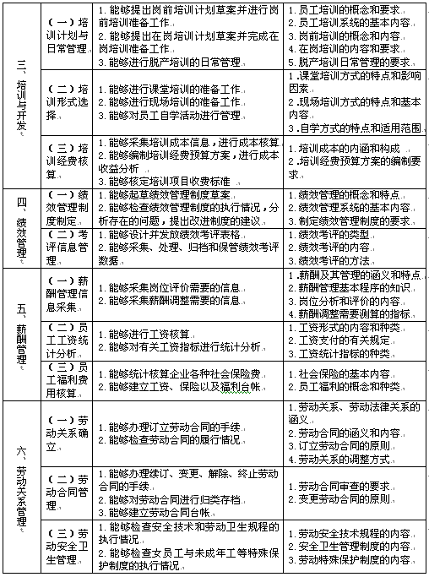
3.2 三级企业人力资源管理师
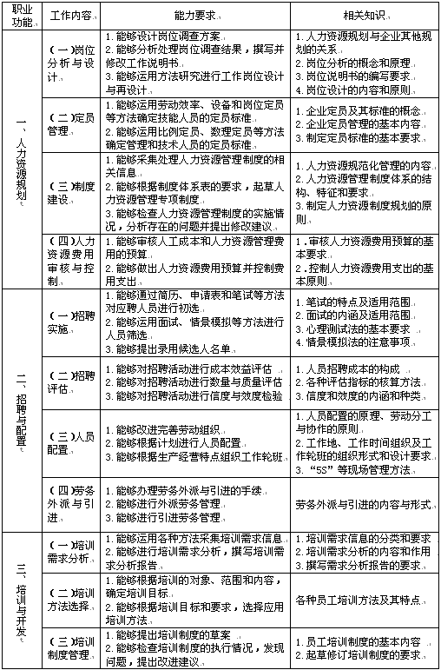
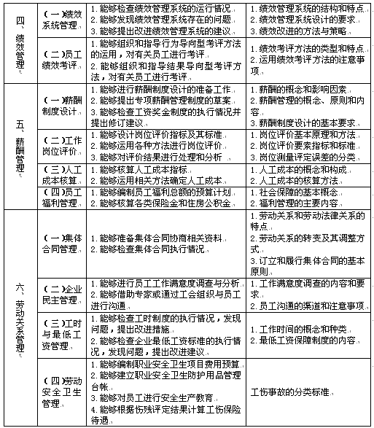
3．3 二级企业人力资源管理师
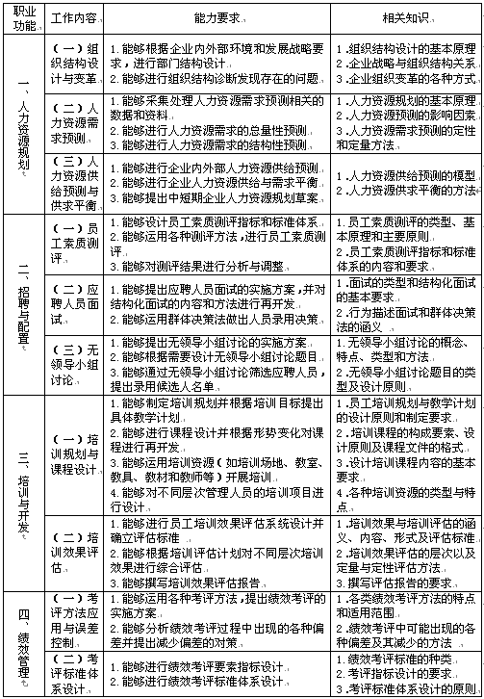
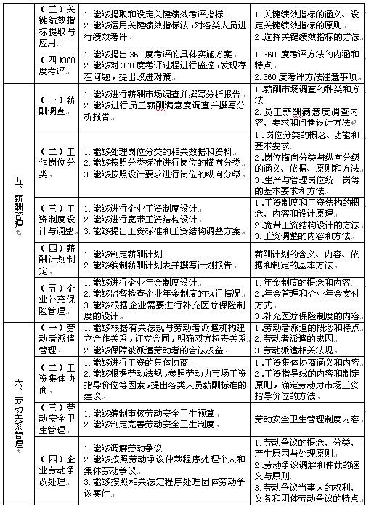
3．4 一级企业人力资源管理师
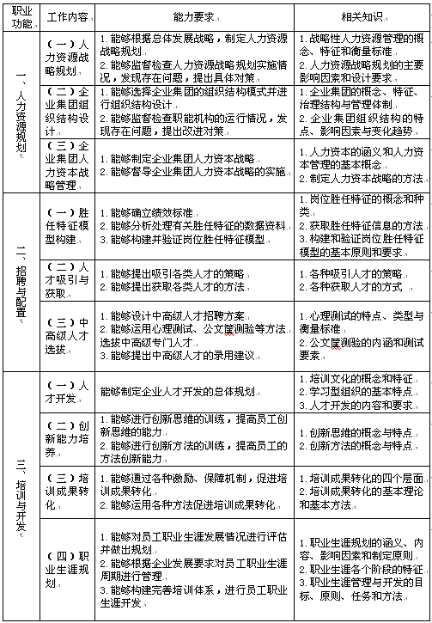
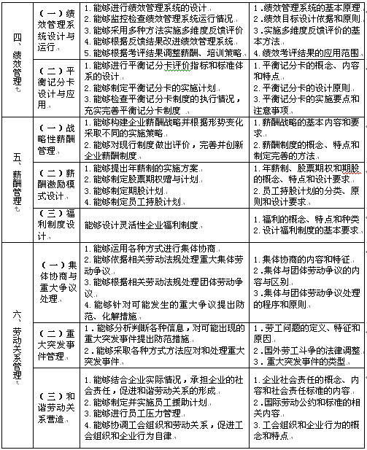
4．比重表
4．1 理论知识
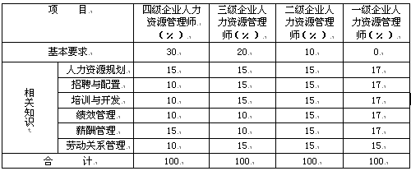
4．2 专业能力
